ФЕДЕРАЛЬНОЕ АГЕНТСТВО ЖЕЛЕЗНОДОРОЖНОГО ТРАНСПОРТА
Федеральное государственное бюджетное образовательное учреждение
высшего образования
«Петербургский государственный университет путей сообщения
Императора Александра I»
(ФГБОУ ВО ПГУПС)

Кафедра «Технология металлов»

ПРОГРАММА
производственной практики
«НАУЧНО-ИССЛЕДОВАТЕЛЬСКАЯ РАБОТА» (Б2.П.4)
для направления
23.04.02 «Наземные транспортно-технологические комплексы»
по магистерской программе
«Ремонт и эксплуатация наземных транспортно-технологических
комплексов и систем»

Форма обучения – очная, заочная

Санкт-Петербург
2015

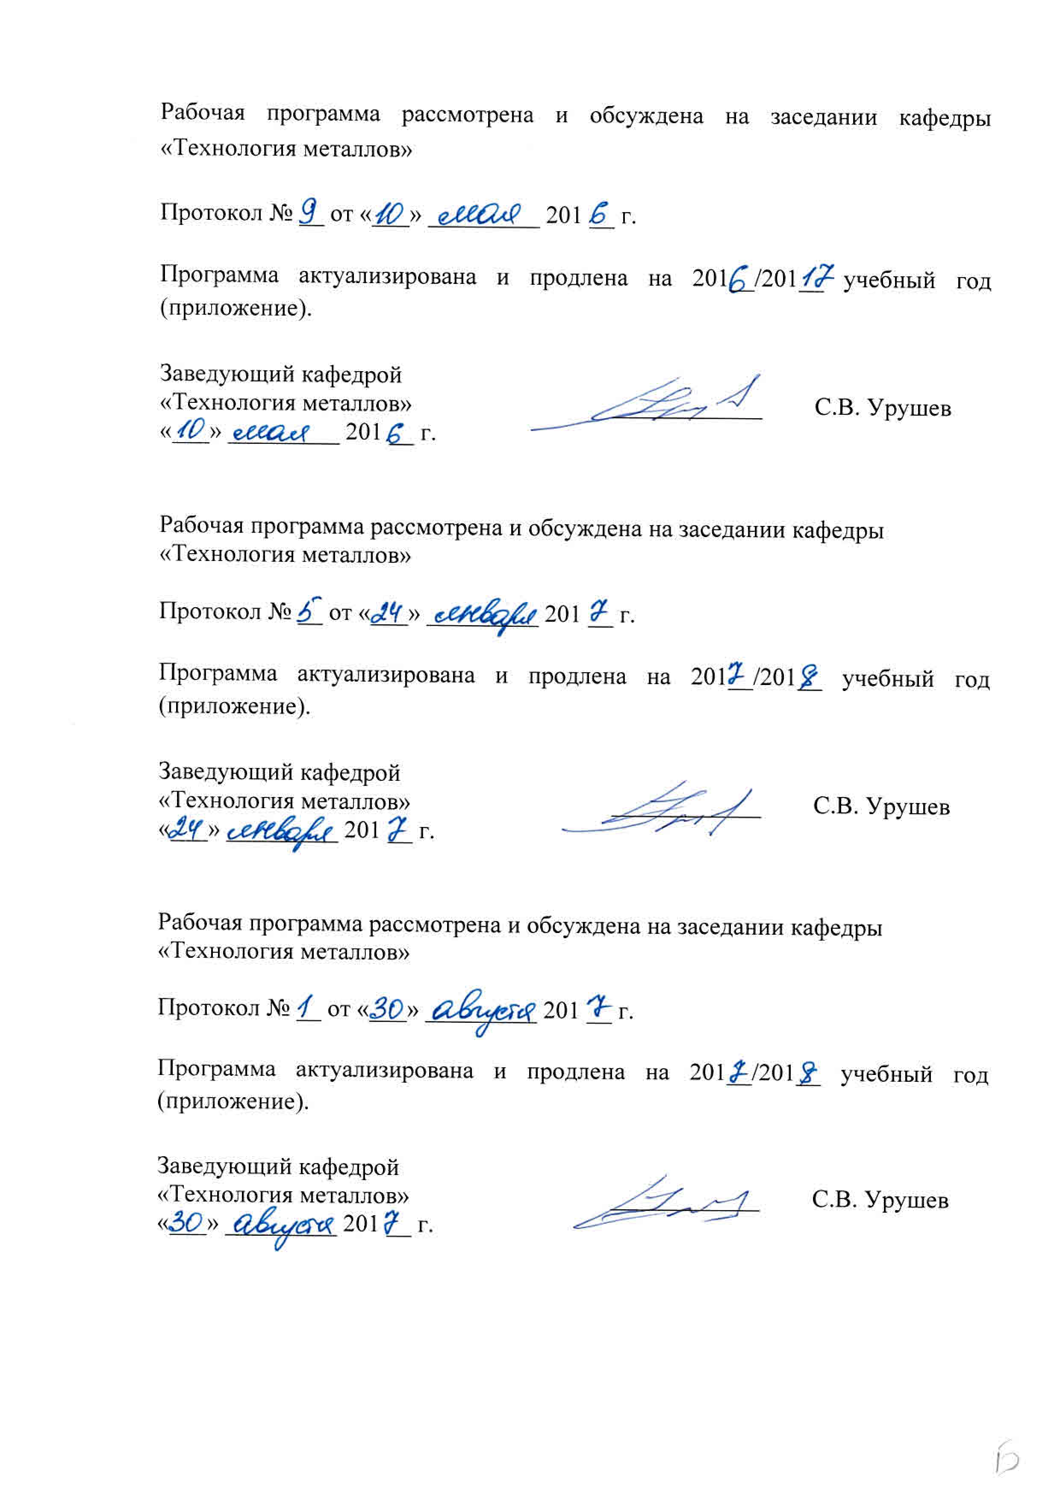

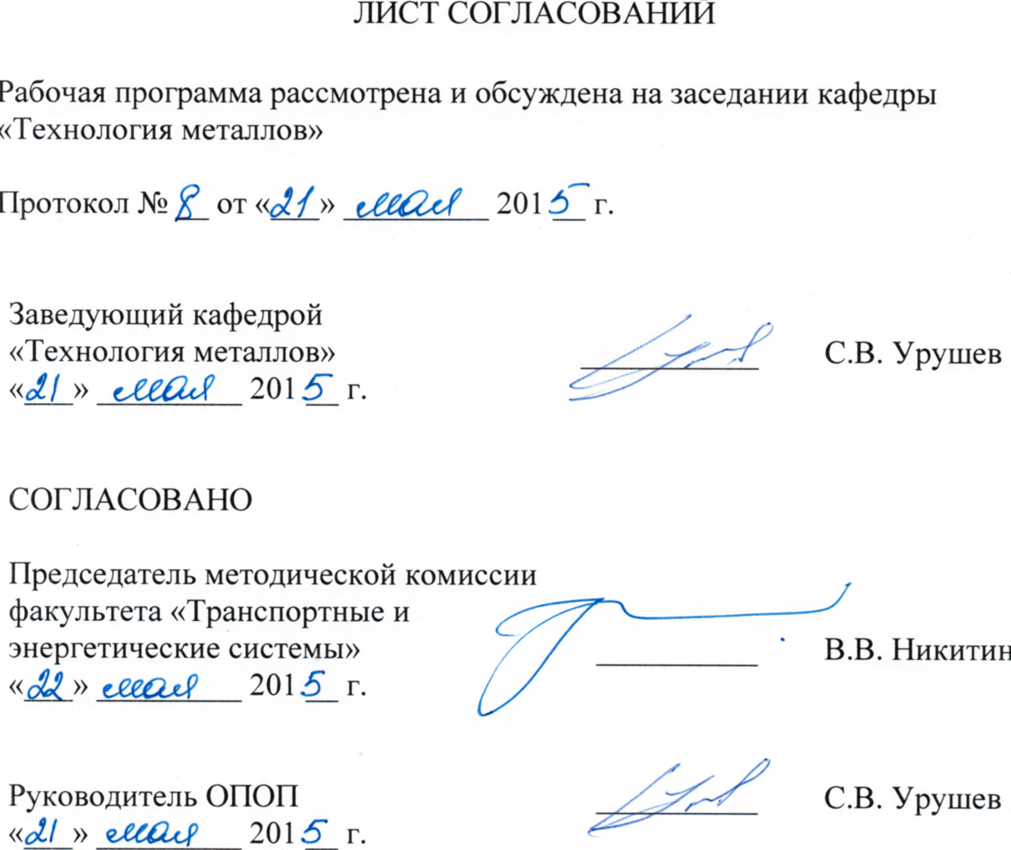

1. Вид практики, способы и формы ее проведения

Рабочая программа составлена в соответствии с ФГОС ВО, утвержденным «06» марта 2015 г., приказ №159 по направлению 23.04.02 «Наземные транспортно-технологические комплексы», по практике «Научно-исследовательская работа».
Вид практики - производственная в соответствии с учебным планом подготовки магистра, утвержденным «07» июля 2015 г.
Тип практики: НИР.
Способ проведения практики – стационарная.
Практика проводится в следующей форме – путём выделения в календарном учебном графике непрерывного периода учебного времени для проведения производственной практики по получению профессиональных умений и опыта профессиональной деятельности.
Практика проводится на кафедре «Технология металлов» ПГУПС.
Задачей проведения практики является обеспечение становления профессионального научно-исследовательского мышления магистрантов, формирование у них четкого представления об основных профессиональных задачах, способах их решения.

2. Перечень планируемых результатов обучения при прохождении практики, соотнесенных с планируемыми результатами освоения основной профессиональной образовательной программы

Планируемыми результатами прохождения практики является приобретение знаний, умений, навыков и/или опыта деятельности.
В результате прохождения практики обучающийся должен:
ЗНАТЬ:
- законы и методы математики, естественных, гуманитарных и экономических наук при решении профессиональных задач, в том числе при решении нестандартных задач, требующих глубокого анализа их сущности с естественнонаучных позиций;
- полный комплекс правовых и нормативных актов в сфере безопасности, относящихся к виду и объекту профессиональной деятельности;
- состояние и динамику развития наземных транспортно-технологических машин, их технологического оборудования и комплексов на их базе;
- способы по повышению эффективности использования оборудования;
УМЕТЬ:
- действовать в нестандартных ситуациях, нести ответственность за принятые решения;
- свободно пользоваться государственным языком Российской Федерации и иностранным языком, как средствами делового общения;
- использовать на практике умения и навыки в организации исследовательских и проектных работ, в управлении коллективом;
- профессионально эксплуатировать современное оборудование и приборы;
- формулировать цели и задачи исследования, выявлять приоритеты решения задач, выбирать и создавать критерии оценки;
- применять современные методы исследования, оценивать и представлять результаты выполненной работы;
- использовать иностранный язык в профессиональной сфере;
- работать с компьютером, как средством управления информацией, в том числе в режиме удаленного доступа, способностью работать с программными средствами общего и специального назначения;
- руководить коллективом в сфере своей профессиональной деятельности, толерантно воспринимая социальные, этнические, конфессиональные и культурные различия;
- осуществлять планирование, постановку и проведение теоретических и экспериментальных научных исследований по поиску и проверке новых идей совершенствования наземных транспортно-технологических машин, их технологического оборудования и создания комплексов на их базе;
- разрабатывать техническую документацию для изготовления наземных транспортно-технологических машин и их технологического оборудования;
- проводить испытания наземных транспортно-технологических машин и их технологического оборудования;
- составлять планы, программы, графики работ, сметы, заказы, заявки, инструкции и другую техническую документацию;
- проводить поверку основных средств измерений при производстве и эксплуатации наземных транспортно-технологических машин и их технологического оборудования;
ВЛАДЕТЬ:
- способностью к абстрактному мышлению, обобщению, анализу, систематизации и прогнозированию;
- способностью к саморазвитию, самореализации, использованию творческого потенциала;
- готовностью к постоянному совершенствованию профессиональной деятельности, принимаемых решений и разработок в направлении повышения безопасности;
- способностью обучать производственный и обслуживающий персонал.
ОПЫТ ДЕЯТЕЛЬНОСТИ:
- опыт научно-исследовательской деятельности;
- опыт производственно-технологической деятельности;
- опыт организационно-управленческой деятельности.

Приобретенные знания, умения, навыки и/или опыт деятельности, характеризующие формирование компетенций, осваиваемых при прохождении данной практики, позволяют решать профессиональные задачи, приведенные в соответствующем перечне по видам профессиональной деятельности в п. 2.4 основной профессиональной образовательной программы (ОПОП).

Прохождение практики направлено на формирование следующих общекультурных компетенций (ОК):
- способностью к абстрактному мышлению, обобщению, анализу, систематизации и прогнозированию (ОК-1);
- способностью действовать в нестандартных ситуациях, нести ответственность за принятые решения (ОК-2);
- способностью к саморазвитию, самореализации, использованию творческого потенциала (ОК-3);
- способностью свободно пользоваться государственным языком Российской Федерации и иностранным языком, как средствами делового общения (ОК-4);
- способностью использовать на практике умения и навыки в организации исследовательских и проектных работ, в управлении коллективом (ОК-5);
- способностью к профессиональной эксплуатации современного оборудования и приборов (в соответствии с целями магистерской программы) (ОК-6).
Прохождение практики направлено на формирование следующих общепрофессиональных компетенций (ОПК):
- способностью формулировать цели и задачи исследования, выявлять приоритеты решения задач, выбирать и создавать критерии оценки (ОПК-1);
- способностью применять современные методы исследования, оценивать и представлять результаты выполненной работы (ОПК-2);
- способностью использовать иностранный язык в профессиональной сфере (ОПК-3);
- способностью использовать законы и методы математики, естественных, гуманитарных и экономических наук при решении профессиональных задач, в том числе при решении нестандартных задач, требующих глубокого анализа их сущности с естественнонаучных позиций (ОПК-4);
- готовностью к постоянному совершенствованию профессиональной деятельности, принимаемых решений и разработок в направлении повышения безопасности (ОПК-5);
- способностью владеть полным комплексом правовых и нормативных актов в сфере безопасности, относящихся к виду и объекту профессиональной деятельности (ОПК-6);
- способностью работать с компьютером, как средством управления информацией, в том числе в режиме удаленного доступа, способностью работать с программными средствами общего и специального назначения (ОПК-7);
- способностью руководить коллективом в сфере своей профессиональной деятельности, толерантно воспринимая социальные, этнические, конфессиональные и культурные различия (ОПК-8).
Прохождение практики направлено на формирование следующих профессиональных компетенций (ПК), соответствующих видам профессиональной деятельности, на которые ориентирована программа магистратуры:
научно-исследовательская:
- способностью анализировать состояние и динамику развития наземных транспортно-технологических машин, их технологического оборудования и комплексов на их базе (ПК-1);
- способностью осуществлять планирование, постановку и проведение теоретических и экспериментальных научных исследований по поиску и проверке новых идей совершенствования наземных транспортно-технологических машин, их технологического оборудования и создания комплексов на их базе (ПК-2);
производственно-технологическая:
- способностью участвовать в разработке технической документации для изготовления наземных транспортно-технологических машин и их технологического оборудования (ПК-9);
- способностью проводить испытания наземных транспортно-технологических машин и их технологического оборудования (ПК-11);
- способностью проводить поверку основных средств измерений при производстве и эксплуатации наземных транспортно-технологических машин и их технологического оборудования (ПК-12);
организационно-управленческая:
- способностью составлять планы, программы, графики работ, сметы, заказы, заявки, инструкции и другую техническую документацию (ПК-15);
- способностью обучать производственный и обслуживающий персонал (ПК-16);
- способностью разрабатывать меры по повышению эффективности использования оборудования (ПК-17).

Область профессиональной деятельности обучающихся, прошедших данную практику, приведена в п. 2.1 ОПОП.
Объекты профессиональной деятельности обучающихся, прошедших данную практику, приведены в п. 2.2 ОПОП.

3. Место практики в структуре основной профессиональной образовательной программы

Практика «Научно-исследовательская работа» (Б2.П.4) относится Блоку 2 «Практики» и является обязательной.

4. Объем практики и ее продолжительность

Практика «Научно-исследовательская работа» проводится в течение первых трёх семестров.
Для очной формы обучения:
Вид учебной работы | Всего часов | Семестр
 |  | 1 | 2 | 3
Форма контроля знаний | З, З* | З | З | З*
Общая трудоемкость: час / з.е. | 900/25 | 324/9 | 216/6 | 360/10
Продолжительность практики: неделя | $$16\frac{2}{3}$$ | 6 | 4 | $$6\frac{2}{3}$$

Для заочной формы обучения:
Вид учебной работы | Всего часов | Курс
 |  | 1 | 2
Форма контроля знаний | З | З | З
Общая трудоемкость: час / з.е. | 900/25 | 360/10 | 540/15
Продолжительность практики: неделя | $$16\frac{2}{3}$$ | $$6\frac{2}{3}$$ | 10

Примечание: «Форма контроля знаний» - зачёт (З) или зачёт с оценкой (З*)

5. Содержание практики

Первый семестр: ознакомление с тематикой научно-исследовательских работ в данной сфере; выбор магистрантом темы исследования; утверждение темы диссертации; утверждение плана работы над диссертацией с указанием основных мероприятий и сроков их реализации; постановка целей и задач диссертационного исследования.
Второй семестр: изучение современного состояния проблемы; определение методологического аппарата, который предполагается использовать; изучение основных литературных источников, которые будут использованы в качестве теоретической базы исследования; публикация статьи по теме диссертационного исследования.
Третий семестр: завершение сбора фактического материала для диссертационной работы, включая разработку методологии сбора данных, методов обработки результатов, оценку их достоверности и достаточности для завершения работы над диссертацией.

6. Формы отчетности

По итогам практики обучающимся составляется отчет с учетом индивидуального задания, выданного руководителем практики от Университета.
Структура отчета по практике представлена в фонде оценочных средств.

7. Фонд оценочных средств для проведения промежуточной аттестации обучающихся по практике

Фонд оценочных средств по практике является неотъемлемой частью программы практики и представлен отдельным документом, рассмотренным на заседании кафедры и утвержденным заведующим кафедрой.

8. Перечень основной и дополнительной учебной литературы, нормативно-правовой документации и других изданий, необходимых для проведения практики

8.1 Перечень основной учебной литературы, необходимой для прохождения практики
1. Стариченко Б.Е., Семенова И.Н., Слепухин А.В. Проектирование диссертации магистра образования [Электронный ресурс]: учебное пособие. – СПб.: Издательство «Лань», 2016. – 208 с.
URL: http://e.lanbook.com/view/book/72588/page197/
8.2 Перечень дополнительной учебной литературы, необходимой для прохождения практики
- Иванов В.П. Ремонт автомобилей [Электронный ресурс]: учебник / В.П. Иванов, А.С. Савич, В.К. Ярошевич. – Минск: Вышэйшая школа, 2014. – 336 с. URL: http://e.lanbook.com/view/book/65595/
2. Малкин В.С. Техническая диагностика [Электронный ресурс]: учебное пособие. - СПб: Лань, 2015. - 272 с. URL: http://e.lanbook.com/view/book/64334/

8.3 Перечень нормативно-правовой документации, необходимой для прохождения практики
При прохождения практики нормативно-правовая документация не используется.

8.4 Другие издания, необходимые для прохождения практики
При прохождения практики другие издания не используются.

9. Перечень ресурсов информационно-телекоммуникационной сети «Интернет», необходимых для прохождения практики

1. Личный кабинет обучающегося и электронная информационно-образовательная среда. [Электронный ресурс]. – Режим доступа: http://sdo.pgups.ru/ (для доступа к полнотекстовым документам требуется авторизация).
2. Стариченко Б.Е., Семенова И.Н., Слепухин А.В. Проектирование диссертации магистра образования [Электронный ресурс]: учебное пособие. – СПб.: Издательство «Лань», 2016. – 208 с. URL: http://e.lanbook.com/view/book/72588/page197/
3. Иванов В.П. Ремонт автомобилей [Электронный ресурс]: учебник / В.П. Иванов, А.С. Савич, В.К. Ярошевич. – Минск: Вышэйшая школа, 2014. – 336 с. URL: http://e.lanbook.com/view/book/65595/
4. Малкин В.С. Техническая диагностика [Электронный ресурс]: учебное пособие. - СПб: Лань, 2015. - 272 с. URL: http://e.lanbook.com/view/book/64334/
5. Косов Н.П., Исаев А.Н., Схиртладзе А.Г. Технологическая оснастка: вопросы и ответы [Электронный ресурс]: Учебное пособие для вузов. М.: изд-во: «Машиностроение», 2007. – 304 с. - ISBN 5-217-03242-1. URL: http://e.lanbook.com/view/book/744/
6. Носов В.В. Диагностика машин и оборудования [Электронный ресурс]: - СПб.: «Лань», 2012. – 384 с. - ISBN 978-5-8114-1269-3. URL: http://e.lanbook.com/view/book/2779/
7. Чижков Ю.П. Электрооборудование автомобилей и тракторов: [Электронный ресурс]. Учебник: М.: «Машиностроение», 2007. – 656 с. – ISBN 5-217-03358-4. URL: http://e.lanbook.com/view/book/786/

10. Перечень информационных технологий, используемых при проведении практики, включая перечень программного обеспечения и информационных справочных систем

При осуществлении образовательного процесса используются следующие информационные технологии:
- технические средства (персональные компьютеры, интерактивная доска);
- методы обучения с использованием информационных технологий (компьютерное тестирование, демонстрация мультимедийных материалов).
Образовательный процесс обеспечен необходимым комплектом лицензионного программного обеспечения, установленного на технических средствах, размещенных в специальных помещениях и помещениях для самостоятельной работы в соответствии с расписанием занятий.

11. Описание материально-технической базы, необходимой для проведения практики

Материально-техническая база обеспечивает подготовку к проведению практики по данному направлению и соответствует действующим санитарным и противопожарным нормам и правилам.
Она содержит:
- помещения, укомплектованные специализированной учебной мебелью и техническими средствами обучения (настенным экраном с дистанционным управлением, подвижной маркерной доской, считывающим устройством для передачи информации в компьютер, мультимедийным проектором и другими информационно-демонстрационными средствами) (ауд. 16-100).
Разработчик программы, доцент Д.П. Кононов
«21» мая 2015 г.

